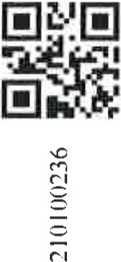
Strana: I z I
I

Objednávka č.: 0210100236

Odběratel: Ústav dějin umění AV ČR, v.v.i.

Husova 4
t to 00 PRAHA I
PID:
Sm lo uva :

r.
UDU

ťlSTAV DfJIN UMfNI

Česká republika

Dodavatel:
Číslo účtu: Peněžní ústav:

DIČ: CZ68378033
IČ : 27365972 DIČ : CZ27365972

rč :

Konečn\ · ořii emct::
NS410101 Ú D AV.· R

68378033

Místo dodání: Způsob dopravy: Dodací podm ínky:

Dodejte:

Platnost objednávky do:I 30.11.20 21 Termín dodání :I 30.11.2021 Forma úhrady:
Grafpro, s.r.o. Ke strouze 499/7 10700PRAHA
Česká republika
Termín úhrady:

Diginilní tisk a vazba ublikace třídílné ubli kace Umlčené hlas . nakl. Artefactum 2021
Položka

Referenční číslo Množství MJ Cena/MJ vč. DPH Celkem vč. DPH

Digitální tisk a vazba pub li kace třídílné publikace Umlčené h lasy . nakl. Artefactum 2021 _
250.00 ks 3 248.85 Kč 812 212.50 Kč

Předpokládaná cena celkem (včetně DPH):
Datum vystavení: 26 . 1 1.2021

Vystavil:

Interní údaje objednatele : -UOIOI I 100 I 998990 Zvony nšti'né I 0500 Deník: I I Prowzni objednávky
Zpracm .ino sys ti mem iFIS na da1abázi OR.-\ CL E (R) ·

